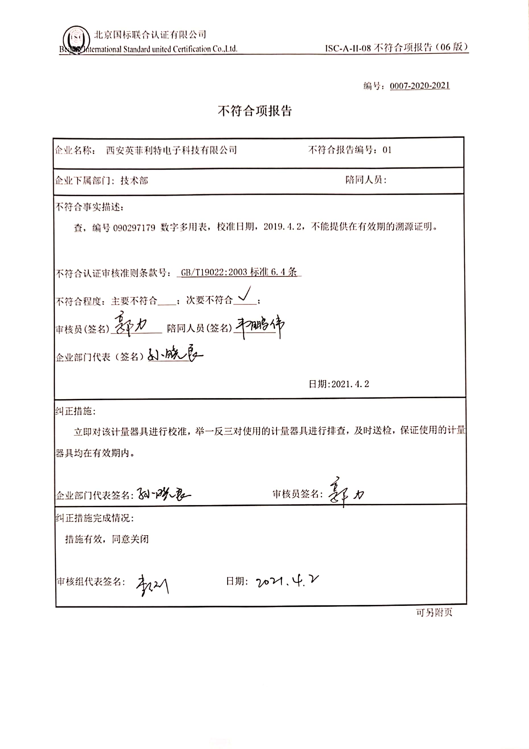
编号：0007-2020-2021
不符合项报告
企业名称： 西安英菲利特电子科技有限公司 不符合报告编号：01
企业下属部门: 技术部 陪同人员:
不符合事实描述：
查，编号090297179 数字多用表，校准日期，2019.4.2，不能提供在有效期的溯源证明。

不符合认证审核准则条款号：_GB/T19022:2003标准6.4条_
不符合程度：主要不符合____；次要不符合_____；
审核员(签名)___________ 陪同人员(签名)_________
企业部门代表（签名）_________
日期:2021.4.2
纠正措施:
立即对该计量器具进行校准，举一反三对使用的计量器具进行排查，及时送检，保证使用的计量器具均在有效期内。

企业部门代表签名: 审核员签名:
纠正措施完成情况:
措施有效，同意关闭

审核组代表签名: 日期:
可另附页

